**面向对象的分析、设计以及实现**

1. **面向对象分析**

在面向对象分析中，主要由对象模型、动态模型和功能模型组成。

面向对象分析的关键是识别出问题域内的类和对象，并分析它们相互间的关系，最终建立起问题域的简洁、精确、可理解的正确模型。在用面向对象观点建立起的3种模型中，对象模型是最基本、最重要、最核心的。

1. **面向对象分析的基本过程**

大型系统的对象模型通常由5个层次组成：

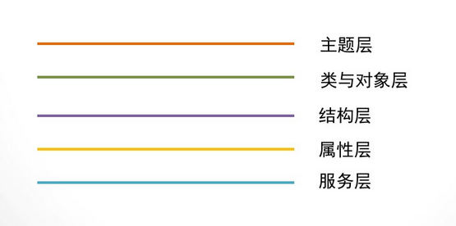

面向对象分析大体上按照下列顺序进行：

寻找类与对象——识别结构——识别主题——定义属性——建立动态模型——建立功能模型——定义服务

1. **建立对象模型**

面向对象分析首要的工作，是建立问题域的对象模型。

1. **建立功能模型**

**功能模型表明了系统中数据之间的依赖关系，以及有关的数据处理功能，它由一组数据流图组成。**

1. **面向对象设计**

设计是把分析阶段得到的需求转换成符合成本和质量要求的、抽象的系统实现方案的过程。

**1：三大编程范式**

A、面向过程编程

B、函数式编程

C、面向对象编程

（类：把一类事物的相同的特征和动作整合到一起就是类，类是一个抽象的概念）

 （对象：就是基于类而创建的一个具体的事物 [具体存在的] 也是特征和动作整合到一起）

**2：类与对象**

（在python2.7中，分新式类与经典类，python3统一都是新式类【新式类，class 类名:】【经典类，class 类名(object)】）

      实例化，由类产生对象的过程叫做实例化，类实例化的结果就是一个对象，或者叫做一个实例  。

      注：类中的函数第一个参数必须是self  类中定义的函数叫做 “方法”

**2.1：类的声明**

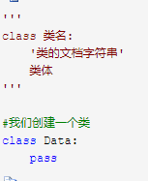

3：组合（类与类之间没有共同点，但是有关联，拼接类使之间能完成某项功能）

4：面向对象编程三大特性

     【1】继承（分：单继承，多继承）

5：面向对象进阶

     【1】反射（反射指的是程序可以访问，检测和修改它本身状态或行为的一种能力[自省]）

        python面向对象中的反射：通过字符串的形式操作对象相关的属性;python中的一切事物都是对象（都可以使用反射）!!!!!

1. **面向对象实现**

面向对象实现主要包括两项工作：

A、把面向对象设计结果翻译成用某种程序语言书写的面向对象程序；

B、测试并调试面向对象的程序。

1. **程序设计语言**

Python 面向对象设计语言

1. **程序设计风格**

利用继承机制：

方法A 方法B

公用的方法

Python2.7的继承：

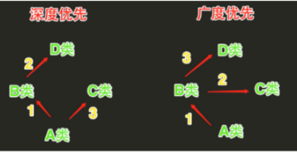

**3、测试策略**

测试面向对象软件时，不能再孤立的测试单个操作，而应该把操作作为类的一部分来测试。

单元测试——集成测试——确认测试